ATEC-21-003

自発報告を含む安全情報の有効な利用に関する調査・研究報告書

（令和3年度）

令和4年4月

公益財団法人 航空輸送技術研究センター

まえがき

新型コロナウイルス感染症（COVID−19）の流行によって顕在化した航空需要回復への不確実性は、引き続き、航空業界全体に大きな影響を及ぼしている。ICAOの試算によると、2021年の旅客数は2019年比で49%減（2020年比で11％増）、営業旅客収入は約37兆円減（2020年比で2兆円増）となることが予想されている。最新の予測では、完全なトラフィックの回復には、少なくてもさらに2年を要することが見込まれている。

今年度で5年目を迎えた本調査についても、昨年同様に海外調査等の制約を受けることとなった。昨年同様、ICAOの推奨する、航空業界を一つのSystemと捉えたトータルシステム・アプローチによるPositive Safety Cultureの推進については、かなり時間をかけて取り組んだ。特に、ICAO Doc 9859（SMM Ed 4）第3章 Safety Cultureの内容と、3.3 Developing a Positive Safety Cultureにある「Table 5 Positive Safety Cultureを促進する要素と阻害する要素」について、積極的な情報活用に取り組んだ。その結果、昨年度も着目した「本邦のState Safety Program（以下SSPと称す）である航空安全プログラム等の情報を周知」するとともに、「SSPのガイダンスとしての役割を果たしている国土交通省航空安全情報ポータルサイト」を、Positive Safety Cultureを推進するための情報共有に場として活用していくこととした。（<https://safetyp.cab.mlit.go.jp/program_top/>）

本ワーキンググループでは、昨年からASIMS（航空安全情報管理・提供システム）に代わり稼働している航空安全監視システム（ASICSS：Aeronautical Safety Information Collection & Supervision System）の将来性、トータルシステム・アプローチによる安全情報の有効活用について活発な議論が行われた。ASICSSは稼働して間もないことから、前データベースの仕様を踏襲する形となっているが、そのデータベースは、義務報告、自発報告（VOICES）を含むあらゆる航空安全情報が一つのプラットフォームで扱うことが可能となっている。課題としては、情報の分類（Taxonomy）をどうするか、分類された情報を使い、どのような切り口で引き出し、分析するか、利用者側のスキルも必要になってくる。また将来的には、ASICSSが情報の分析・共有の場として活用が期待されることから、航空安全情報の有効利用のポテンシャルについても議論した。

さまざま課題に引き続き対応し、自発報告を含む安全情報の有効な利用については、今後もしっかりと取り組む必要がある。本調査が本邦におけるPositive Safety Cultureの推進とトータルシステム・アプローチを促進していく上で参考になれば幸いです。

令和4年4月

自発報告を含む安全情報の有効な利用に関する調査・研究

ワーキング・グループ リーダー

宮地 秀明

目　次

第 I 章 調査研究の背景と目的 7

1. 背景 7

2. 目的 8

第 II 章 ワーキング・グループの構成 9

第 III 章 ワーキング・グループ （WG）の活動経緯 11

1. ワーキング・グループ会議 11

第 IV 章 調査内容および対象について 13

1. 本邦における安全文化の醸成と自発報告の更なる促進【JCAB】 13

1－1 安全文化の醸成に資する取り組み【JCAB】 13

1－2 自発報告の更なる促進に対する取り組み【ADO】 13

1-2-1 航空会社における取り組み（自主報告、社内義務報告）【ADO】 14

1-2-2 航空局における取り組み（管制分野への取り組みと成果、更なる対応）【JCAB】 15

2. 本邦における安全情報の評価・分析手法等に関する課題や方策【JCAB】 16

2－1 航空安全監視システムデータベース（ASICSS）概要【JCAB】 16

2－2 シームレスな運用を可能とするための評価・分析手法について【JAL】 17

2－3 航空安全監視システムデータベース（ASICSS）の課題と提言【JAL】 25

3. 本邦における安全情報の共有・交換ネットワーク【ANA】 28

3－1 航空安全プログラムにおける安全情報の位置づけ【ANA】 28

3-1-1安全監督活動を通じて得た情報 28

3-1-2報告制度を通じて得た情報 29

3-1-3 その他の制度を通じた情報 31

3－2 安全情報の共有における様々なネットワーク【ADO】 32

3－3 Japan INFOSHAREのあり方について【JAL/ANA】 36

第 V 章 まとめ 38

1. まとめ【航空局,リーダー】 38

2. 過去の提言（平成29年度～令和2年度）とフォローアップ【航空局,リーダー】 39

3. 今年度提言【航空局,リーダー】 43

添付CDの内容

* + 報告書本文
  + Appendix 1：
  + Appendix 2：
  + Appendix X：
  + Appendix X：IATA Safety Report 2020 Annex2_Accident Classification  
     Taxonomy
  + Appendix X：IATA Safety Report 2020_Runway Excursion
  + Appendix 6：
  + Appendix 7：



# 調査研究の背景と目的

以下は昨年と同じだが、背景の修正追記が必要であれば追記願います。

## 背景

ICAO 第19附属書 第2版（2016年7月改正、2019年11月有効）は、各国は、航空システムを横断するハザードの識別を支援するために、安全データと安全情報の分析を捕捉、蓄積、集約する「安全データ収集および処理システム（SDCPS：Safety Data Collection and Processing Systems）」を確立することを各国に求めている。SDCPSとは、事故・重大インシデント等の調査に関する情報、国や事業者による安全性調査に関する資料や情報、義務報告、自発報告等、様々な安全情報を交換するための処理システム、報告システム、データベースおよびスキームを指す一般的な用語である。SSP実施の責任を持つ国家当局は、SDCPSへのアクセス権を持って、安全実績管理活動をサポートすることが求められる。一方、事業者は、SDCPSを使用して、安全目標をサポートするために、安全指標（SPI：Safety Performance Indicator）および安全目標（SPT：Safety Performance Target）を参照し、安全性を検証する手段を開発、維持することが必要となる。

各国はまた、SDCPSおよび関連する安全データベースから得られた安全データおよび安全情報を分析するためのプロセスを確立し、維持することが求められる。国が実施する安全データおよび安全情報の分析は、個々のサービスプロバイダー（業務提供者）および事業者の安全データ分析プロセスでは特定できないシステミックで横断的なハザードを特定することを目的としている。SDCPSの分析によって、他の国にとって関心があると考えられる安全問題が特定された場合、可能な限り速やかに、当該情報を他国に通知する必要がある。加えて、全ての国は、国内法で別段の定めが無い限り、航空システムの利用者の間における安全情報の共有または交換のためのネットワークの確立を促進し、安全情報の共有および交換を容易にすることが求められる。なお、ICAO 第19附属書において、共有とは、与えることを意味し、交換とは、与え、その見返りを得ることを意味する。

安全情報の共有および交換の重要性は、ICAOグローバル航空安全計画（Global Aviation Safety Plan：GASP）2020－2022において、さらに強調されており、安全性能測定の中心に位置づけられている。今後、ICAO GASPに合致して、本邦の航空の安全性をさらに高めるためには、安全情報の共有および交換を積極的に促進していく必要がある。

## 目的

令和3年度は、昨年度までの調査に引き続き、安全文化の醸成や自発報告の更なる促進について方策を検討することに加え、これまでに調査してきた諸外国における「トータルシステム・アプローチ」による安全情報の評価・分析手法等を本邦に反映させるための具体的な方策および課題を調査し確認することとした。  
具体的には、航空運送分野において義務報告で活用されていた航空安全情報管理・提供システム（ASIMS）に代わり、航空安全監視システム（ASICSS）が新たに導入され、義務報告、自発報告が一つのデータベースに統合されることから、義務報告と自発報告のシームレスな安全情報を有効に活用し効果的な評価および分析手法を調査、検討し、当該分析手法等を本邦に反映させるための方策や課題の調査を実施した。  
更に、本邦における安全情報と安全性の分析結果の共有・交換のネットワークのあり方についても調査、検討した。

# ワーキング・グループの構成

ワーキング・グループの構成メンバーは以下の通りである。（敬称略、順不同）

【 リーダー 】

宮地　秀明 日本航空㈱ 運航安全推進部 副部長（B777・B787機長）

【 メンバー 】

若松　裕史 国土交通省航空局 安全部 安全企画課 課長補佐

古賀　宏 国土交通省航空局 安全部 安全企画課 専門官

犬飼　康喜 国土交通省航空局 安全部 航空事業安全室 専門官

辻井　輝 日本航空㈱ 航空安全研究部 マネジャー

河田　憲一 全日本空輸㈱ 安全推進センター 安全推進部 担当部長

久下　友也 全日本空輸㈱ 安全推進センター 業務推進部 マネジャー  
（B787機長）

岩田　浩二 ㈱AIRDO 安全推進室 安全推進部 副部長

石郷岡　壮太 ㈱AIRDO 運航品質サポート部運航品質グループ主席

坂口　康弘 三菱重工業㈱ 民間機セグメント 経営管理部  
QMS推進グループ 主席チーム統括

（2022年1月まで）

【 事務局 】

黒畑　章 公益財団法人 航空輸送技術研究センター 常務理事

秦　正幸 公益財団法人 航空輸送技術研究センター 技術部 部長

宮代　智司 公益財団法人 航空輸送技術研究センター 技術部 部長

上田　裕久 公益財団法人 航空輸送技術研究センター 技術部 部長

（2021年11月まで）

（Intentionally Blank）

# ワーキング・グループ （WG）の活動経緯

## ワーキング・グループ会議

A. 第1回ワーキング・グループ会議（令和3年6月18日）

1. メンバー紹介およびWGリーダー選出
2. 活動、調査趣旨説明
3. 活動方針および調査対象、スケジュールについて

B. 第2回ワーキング・グループ会議（令和3年7月26日）

1. 当局ポータルサイト更新状況の確認（安全文化醸成）
2. 安全情報に係る会議体ネットワークの調査
3. 航空安全監視システム（ASICSS）の進捗の共有と概要説明
4. ブレストの実施（ASICSS、会議体ネットワーク、非懲罰について）

C. 第3回ワーキング・グループ会議（令和3年9月9日）

1. 安全情報に係る会議体ネットワークのあり方の検討
2. ポジティブSafety Cultureの醸成について
3. 報告促進、共有および情報活用を図る方策調査の進め方の検討
4. 効果的な評価・分析手法についての調査の進め方

D. 第4回ワーキング・グループ会議（令和3年10月12日）

1. 効果的な評価・分析手法についての調査検討
   1. 航空安全監視システム（ASICSS）の仕様、活用法等の説明
   2. 分析手法等の検討
2. 諸外国の安全情報収集過程における秘匿化の調査

E. 第5回ワーキング・グループ会議（令和3年11月22日）

1. 前回WGのフォローアップ
2. WG調査検討におけるメンバーの意識のすり合わせ、成果等の確認
3. 航空安全監視システムデータベース（ASICSS）における分析等の検討
4. CICTTのTaxonomyの共有

F. 第6回ワーキング・グループ会議（令和3年12月23日）

1. 前回WGのフォローアップ
2. 効果的な評価・分析手法についての検討
3. 航空安全監視システム（ASICSS）データベースを使用した仕様確認
4. ASICSSデータベースの課題、提言の洗い出し検討
5. 安全情報の共有のあり方についての検討

G. 第7回ワーキング・グループ会議（Zoom会議）（令和4年1月24日）

1. 前回WGのフォローアップ
2. 効果的な評価・分析手法についての検討
3. 統合型データベース（ASICSS）の課題、提言の検討
4. 安全情報の共有のあり方についての議論
5. 報告書骨子案策定

H. 第8回ワーキング・グループ会議（Zoom会議）（令和4年2月24日）

1. 前回WGのフォローアップ
2. 安全情報の分析・共有等に関する提言取り纏め
3. 報告書案について検討

I. 第9回ワーキング・グループ会議（令和4年3月XX日）

1. 報告書案の最終確認、精査
2. 添付書類等の確認

# 調査内容および対象について

頭書きを数行記載お願いします。（JAL、航空局）

## 本邦における安全文化の醸成と自発報告の更なる促進【JCAB】

自発報告を含む安全情報の有効な利用を進めるために、航空安全当局及び航空活動関係者双方の安全文化の更なる醸成が不可欠である。本ワーキング・グループで議論の結果、1-1に上げる点について航空局が航空安全情報ポータルに掲載し、航空活動関係者に安全文化の醸成に資するガイダンスとして広く周知した。

本邦における各分野（航空運送、交通管制、空港）の自発報告数の増加を図るため、航空局としては、安全に係る情報共有の重要性の再認識を図り、当該制度において収集した情報を不利益処分等の根拠として使用されないことを再周知するなど、報告文化や公正な文化を含む安全文化の更なる醸成に重点を置いて、関係者への働きかけを行ってきた。~~（昨年報告より引用）~~

### 1－1 安全文化の醸成に資する取り組み【JCAB】

以下のとおり、航空安全プログラムの補足説明となる情報を安全情報ポータルサイトへ掲載し、安全文化の醸成を推進した。

（<https://safetyp.cab.mlit.go.jp/safety/koku_tk2_000005/>）

* 「航空安全プログラム概要」：

航空安全プログラムに対応した体制の確立も掲載

* 「安全文化醸成に資するガイダンス」：

SMICGの安全文化に関する効果的なマネージメントに関する文書の邦訳版を掲載

* 「プロバイダーのベストプラクティス」：

プロバイサーによるベストプラクティスを2例紹介

今後も良好な事例があれば追加で掲載予定

### 1－2 自発報告の更なる促進に対する取り組み【ADO】

ICAO第19附属書では、安全データ及び安全情報の継続的な可用性を確保するために、各国が以下を確立することを求めている。

・ 安全データ収集処理システム（SDCPS）

・ 安全データ及び安全情報を分析するためのプロセス

・ 安全データ及び安全情報の保護

・ 安全情報の共有と交換

本邦においても、航空当局、管制、航空会社、空港、メーカー等、それぞれで管理・蓄積している安全に係る情報を、航空業界全体で、義務報告であれ自発報告であれ、全ての安全に係る情報を統合し、一つのデータベースで管理し、すべての関係者誰もが共有し、安全性能の向上に資するトータルシステムの構築が望まれており、「安全データ収集処理システム（SDCPS）」として、今年度より航空安全監視システムデータベース（ASICSS）の運用が開始された。

しかしながら、上述したように本来全ての安全に係る情報を統合し、一つのデータベースで管理し、すべての関係者が共有するべきところ、航空安全監視システムデータベースの情報共有（公開）が整理されていないことや、義務報告と自発報告との未統合など一部の運用に留まっているのが現状である。

### 1-2-1 航空会社における取り組み（社内義務報告、自主報告）【ADO】

航空会社においては、航空法111条の4で定められた安全上の支障を及ぼす事態について国へ報告する「義務報告」や不具合事象には至らない（リスクが顕在化していない）ヒヤリハットなどの「自発報告」の他、「社内義務報告」や「自主報告」がある。

「義務報告」は年間約1,000件前後、VOICESに報告される「自発報告」は約800件程度があり、「義務報告」は航空安全情報分析委員会で分析された後に航空当局から、「自発報告」は第三者機関であるATECから安全情報が共有されている。

「社内義務報告」とは、航空各社独自に定めた基準により発生した不具合事象を会社に報告する仕組みである。これは、国の「義務報告」より広い基準を定めているのが一般的であり、航空業界全体への共有に値する情報が個社内に留まっている可能性がある。

一定度のを伴う

昨年度よりVOICESへ情報提供する事象を、一般的なヒヤリハットから航空事故、重大インシデント及び安全上支障を及ぼす事態を除くあらゆる事象を対象とし「自主報告」や「社内義務報告」についても対象となった。しかしながら、「社内義務報告」や「自主報告」が報告された実績がないのが現状であり、今後更なる報告促進の取り組みが求められるところである。

### 1-2-2 航空局における取り組み（管制分野への取り組みと成果、更なる対応）【JCAB】

* + 航空局安全部管制安全室が発行する、機関誌アシストに自発報告における取り組み、報告の促進に係る内容を4回にわたり連載し、特に管制分野の関係者に啓蒙、周知を図った。
  + また、引き続き、管制関係者、空港管理者等が参加する会合等においても自発の取り組み、報告の促進にかかる説明等の啓蒙活動を実施した。
  + しかしながら、結果として取り組みが成果となっていない状況
  + 管制、空港分野における組織的な対応の促進等、更なる取り組みが必要である。

⇒（To 航空局）文章形式で記載してください。また過去報告書での提案等も盛り込み、内容の充実をお願いします。

（参考：昨年度の報告書での指摘内容）

2-1-1 航空保安業務従事者による VOICES 報告数増加に向けた現状課題と対策 交通管制分野や空港分野については、VOICES 報告数が増加に至らない状況が 続いているため、報告数増加が期待される組織的な取り組みについて WG におい て検討を行ってきたところである。引き続き、VOICES の啓発のため、航空保安 業務従事者が参加する会議等において VOICES の説明を実施するとともに、航空 局内の機関誌への VOICES 記事の投稿、組織的な取り組みの強化等、安全文化の 醸成を図ることにより、報告数増加につなげていく必要がある

## 本邦における安全情報の評価・分析手法等に関する課題や方策【JCAB】

本邦において、自発報告を含む安全情報のデータベースが統合され、運用が開始されたところ、同データベースを効果的な安全管理に繋げていくためには、安全情報を網羅的に幅広く収集し、あらゆる安全情報が１つのデータベース内に構築され、これらを有効に活用し分析、評価していくことにより、個社の活動だけでは補足することが困難な航空システム全体に関係する横断的なハザードを特定することができる。これにより、予防的な安全対策を充実させることが可能となり、ひいては本邦の航空システムの安全性向上に繋げることができる。（~~昨年報告より引用）~~

### 2－1 航空安全監視システムデータベース（ASICSS）概要【JCAB】

ASICSSは交通管制及び空港の各分野にかかる安全情報を収集・分析して、安全目標・指標等を作成し、安全達成度を継続的に監視することを目的に、平成26年（2014年）に構築されたものである。令和3年度には、新たに航空運送分野の安全に関する情報を管理する、航空安全情報管理・提供システム（ASIMS）で管理していた安全情報等、また匿名化された自発報告に関する情報も一括して集約し、一元化したデータベースを構築することとなった。

これにより、航空運送、交通管制および空港分野に関する事案も一元的に把握することが可能な体制が整い、多角的な分析が可能となる見込みである。

↑ 稟議書のような書きぶりであり、報告書用に内容のアレンジが必要（航空局）

### 2－2 シームレスな運用を可能とするための評価・分析手法について【JAL】

### 2-2-1 安全データの分類（Taxonomy）

ICAO Doc 9859 Safety Managementは、安全データの収集、評価および分析に際して、国が共通のデータ分類法（Taxonomy）を導入することを推奨している。その理由は、以下のとおり。

* Taxonomyは、情報とコミュニケーションの質を向上させ、航空関係者による分析を可能にし、関係者間の情報の共有と交換を容易にする。
* 収集した安全データを分類するための共通のTaxonomyを導入することにより、国の安全リスク管理プロセスの有効性が大幅に改善され、複数の情報源から収集されたデータをより効率的に分析することが可能となる。

全てのデータベースで利用可能な共通のTaxonomyは存在しないが、航空業界で一般的に使用しているTaxonomyの例を以下に示す。

1. The ICAO Accident/Incident Data Reporting （ADREP）

ICAOの事故・インシデント報告システムにおける発生事象の分類法。属性と関連する値が編集されたもので、それらのカテゴリーの安全傾向の分析を可能とする。

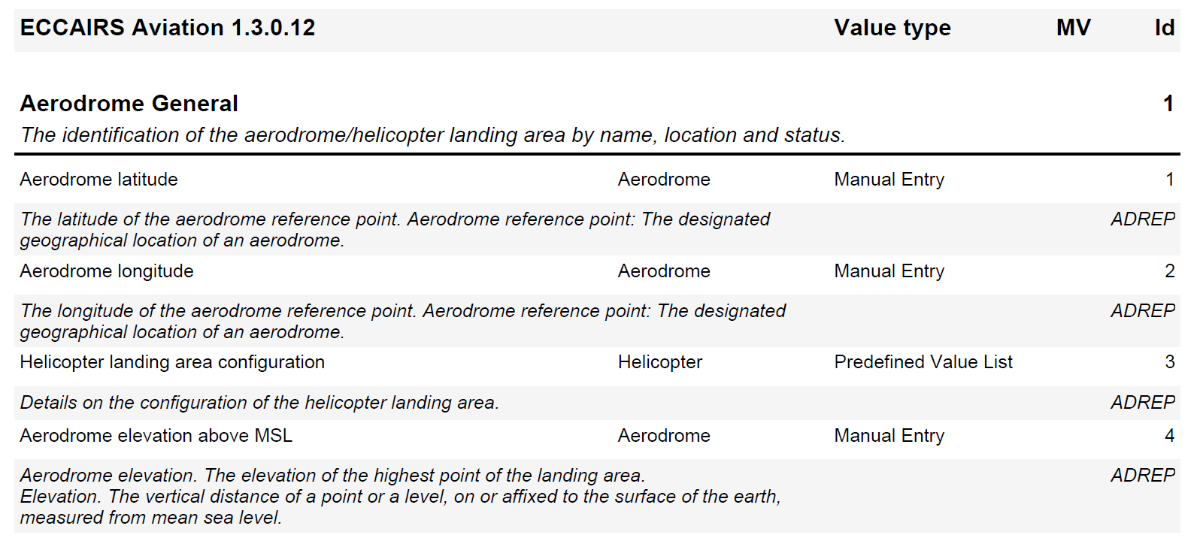

【図Ｘ ADREP 抜粋】

（JAL）上記図は空港のものであり、航空会社に特化したものに図を差替える。

1. Commercial Aviation Safety Team（CAST）/ ICAO Common Taxonomy Team （CICTT）

国際民間航空機関（ICAO）と、政府関係者および航空業界のリーダーを含む民間航空安全チーム（CAST）によって作成された航空事故と事故報告システムの一般的な分類法と定義。航空業界で使用する標準的な用語を確立し、航空業界内における情報とコミュニケーションの品質を向上させることを目的としている。

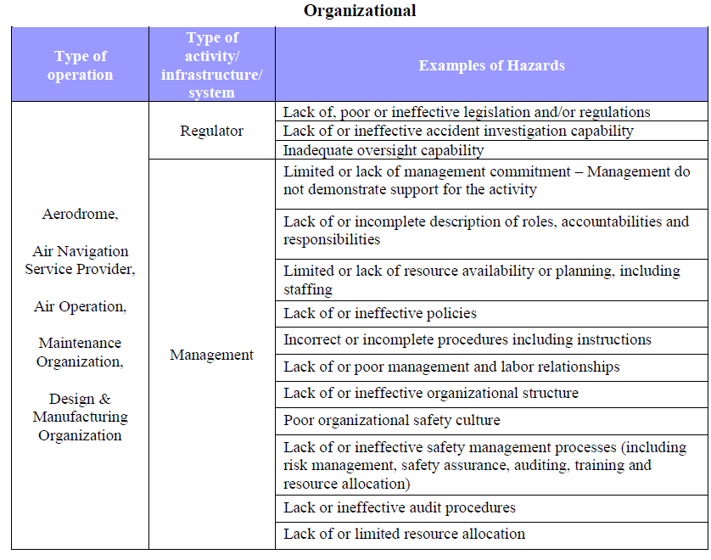

【図Ｘ CICCT Hazard Taxonomy Examples抜粋】

1. Safety Performance Indicators Task Force （SPI-TF）

ICAO は、ICAO Annex19で要求されるサービスプロバイダーのSPIのためのオンラインカタログを公開している。カタログ内の指標は、国家安全プログラム（SSP）および安全管理システム（SMS）の効果的な実装をサポートし、ICAO Annex 19-安全管理に概説されている安全性能指標（SPI）として使用できる。

（<https://www.icao.int/safety/Pages/Indicator-Catalogue.aspx>）

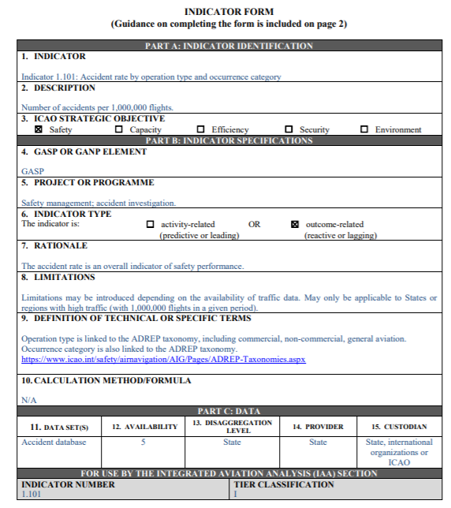

【図Ｘ SPI-TF Indicator Catalogue抜粋】

1. IATA Accident Classification Taxonomy

IATAが航空機事故の分類に使用しているTaxonomy。TEM（Threat and Error Management）をベースに構築されている。IATA Accident Classification Task Force（ACTF）によって分類され、分析された航空事故は、IATAが毎年発行している「IATA Safety Report」に取り纏められている。詳細はAppendix XX参照。

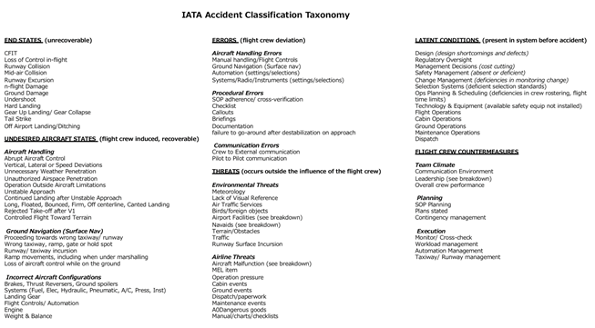

【図X：IATA Accident Classification Taxonomy】

### 2-2-2 安全データの活用

集約された安全データは分析され、報告書、表などの有用な形式で意味のある安全情報として生成される。一般的なアプローチとしては、図 Xに示すように、記述的分析（記述）、推論分析（推論）、予測分析（予測）が挙げられる。意思決定に利用されるデータは、可能な限りリアルタイムに近いタイミングで、何が発生しているのかを反映したものである必要がある。

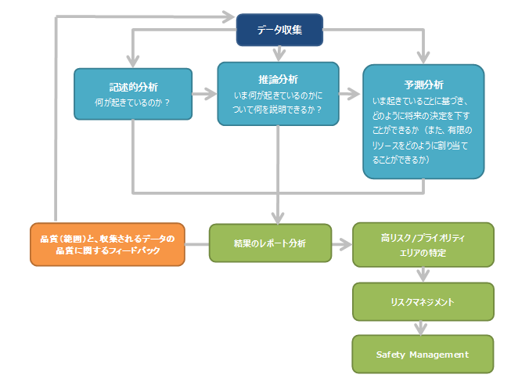

【図X　D3M integration with safety management（出典；ICAO Doc 9859）】

↑図の修正（JAL）

1. ICAO iSTARS Data Products

安全データの分析結果は、意思決定者がデータに立脚して安全上の判断を下すこと（Data Driven Decision Making: D3M）ができるような方法で示す必要がある。チャート、グラフ、画像、ダッシュボードなどの視覚化ツールは、データ分析の結果を提示する簡単で効果的な手段である。視覚的データ分析レポートのいくつかの例は、ICAOの統合安全傾向分析および報告システム（iSTARS）（https://icao.int/safety/iSTARS）で参照できる。

<https://www.icao.int/safety/iStars/Pages/Location-Indicators.aspx>

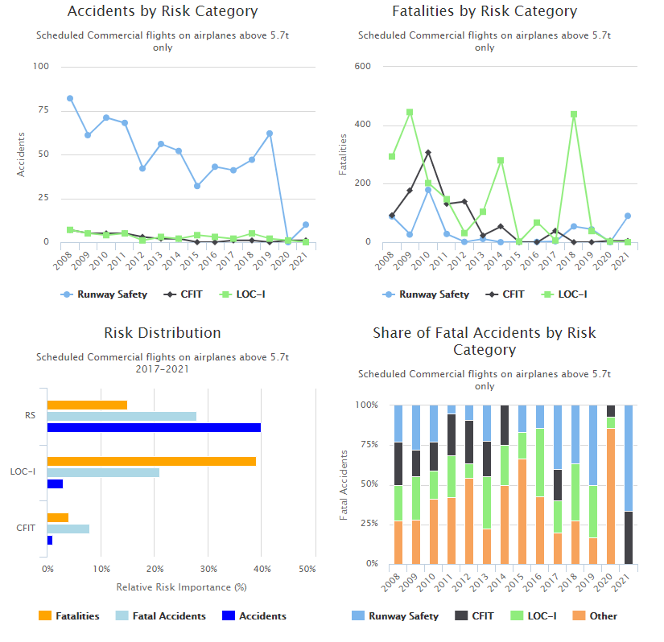

【図X　iSTARS Accident Statistics抜粋】

1. IATA Accident Database

IATAは、収集した安全データの分析結果のアウトプットの一つとして、年次の「IATA Safety Report」を発行している。この項では、同Reportで使用されているTaxonomy（Appendix XX参照）と、IATA Accident Classification Task Force（ACTF）の活動について紹介する。

「IATA Safety Report」には、IATA ACTFによる航空事故*の分析結果が反映されている。ACTFには、各航空機メーカーの代表、エアラインの安全担当専門家、パイロットが参加し、それぞれの専門家としての知見を元に一件毎に分析され、データベースに蓄積される。通常、事故・重大インシデントの発生から正式な報告書発行までに時間を要することから、IATA ACTFは、利用可能な情報をもとに独自に簡易分析を行い、IATA Accident Classification Taxonomyに基づいて分類した結果をデータベース化している（←CDにSafety Reportは入れる。）。

* IATAは、「100万ドルまたは航空機の残存価値の10％のいずれか低い金額を超える大規模な修理、交換もしくは航空機の全損」を伴うものを航空事故と定義している。従って、このため、タービュランスによる負傷等、ICAO分類では航空事故に該当するケースでも、IATA分類では、大規模な機体損傷を伴わない場合は、航空事故に含まれない。

IATA Accident Classification Taxonomyは、TEM（Threat and Error Management）をベースに構築されており、潜在要因（Latent Condition）、Threat、Error、UASおよびEnd Stateまでの項目がリスト化されている。

この「IATA Accident Database」の一つのアウトプットとして、2019年に発生したIATA分類の航空事故の概要を以下に示す。

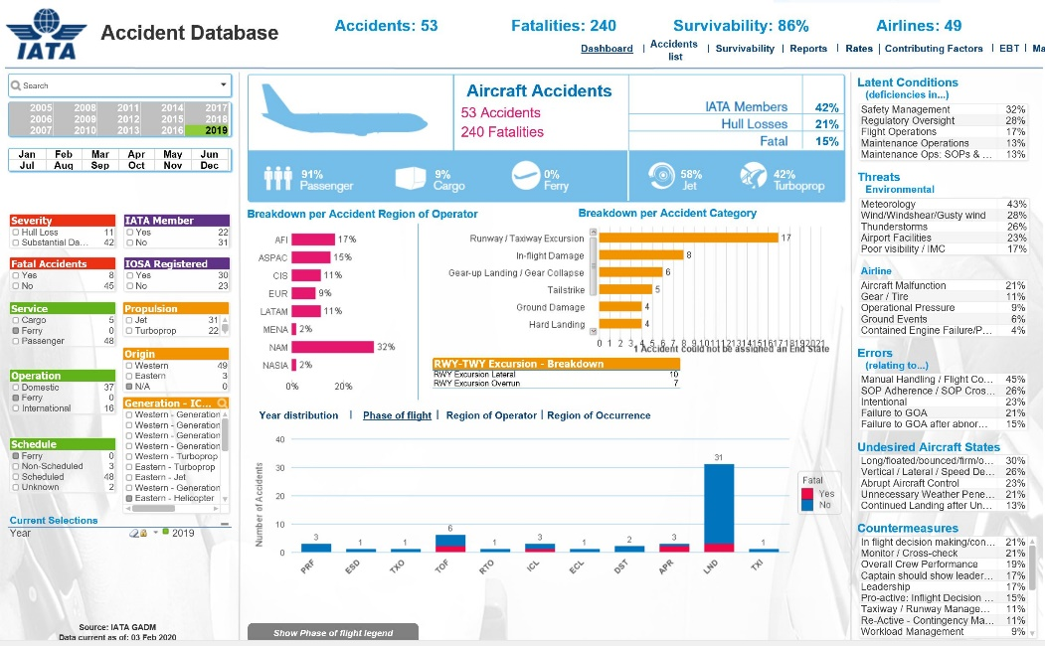

【図X：IATA Accident Databaseダッシュボードのトップページ】

図Xのダッシュボードには、240名の犠牲者を伴う53件の航空事故が発生したことが示されており、そのほとんどが着陸フェーズで発生していること、その中でも滑走路の逸脱（Runway Excursion）が約3割を占めていることを読み取ることができる。加えて、風を含む悪天候が主な要因として挙げられること、手動での操縦、規程逸脱などがパイロットのErrorに繋がっていることがわかる。

同ダッシュボードをさらに展開すると、事故のカテゴリー別の傾向を読み取ることができる。下図は、2021年に発生した事故のうち、航行中に操縦不能に陥った状態（LOC―I：Loss of Control Inflight）の発生地域、潜在要因、Threat、Errorをグラフ化している。（鮮明な図表に差し替えが必要：JAL）

【図X：IATA Accident Databaseのダッシュボードの詳細 図差替えJAL】

Appendix XX；2021年発行「IATA Safety Report」の滑走路逸脱に関する情報（抜粋）

### 2－3 航空安全監視システムデータベース（ASICSS）の課題と提言【JAL】

ICAO Appendix19は、各国に、安全データの収集、保管、集計および分析を可能にする安全データ収集および処理システム（SDCPS）を確立して、安全実績管理活動を支援することを要求している。SSP実施の責任を持つ国家当局は、SDCPSへのアクセス権を持って、安全に関わる責任をサポートしなければならない。また、サービスプロバイダーは、SDCPSを使用して、安全目標をサポートするために、SPIおよびSPTを参照して安全達成度を検証する手段を開発し、維持する必要がある。本邦において、航空安全監視システムデータベース（ASICSS）をSDCPSとして運用するためには、以下の事項について考慮する必要がある。

* + - 1. 秘匿化

ICAO Annex19は、安全データおよび安全情報について、秘匿性を確保し、公衆からの記録へのアクセスから保護されるよう、各国が国内法および規制を通じて特定の措置を講じることを求めている。

報告者が不利益を恐れることなく、安全性の向上に有効な情報を提供できるようにするためには、個人や組織（会社）が特定されないよう、安全情報が秘匿化されることが望ましい。事故、重大インシデントおよびイレギュラー運航に該当しない事態については、組織名を公開する必要はないものと思われる。

データベースには組織名を含めた内容が登録されているが、当該組織や当局の分析者以外の一般の閲覧者については、個人名や組織を特定する情報が秘匿化された状態で共有される仕様とする必要がある。閲覧者が「何が問題なのか」ではなく、「誰が問題なのか」といった偏った見方が出てしまうことを防止するため、理想的には、秘匿化された情報から、「特定されたハザード」、「リスク緩和策」等の情報が検索できることが望ましい。

* + - 1. 評価分析手法

義務報告については、ハザードや要因等のタグ付けはエアラインが主導し、最終的には複合要因を含め当局にてハザード、要因等を確定することが望ましい。その運用に際しては、以下を考慮する必要があるものと考える。

* 利用価値のある分類を設定して、分析及びタグ付けはエアライン側で実施し入力する。ばらつきを可能な限り少なくするために、そのプロセスはある程度統一する必要がある。
* ハザードから考える最悪な結果（Consequence）まで考慮するのであれば、主流となっているBowtie分析も一つの方法である。
* ヒューマンエラーはあくまでトリガーであり、そこに至ったエラー要因を探ることを主眼とすべきである。
* 安全情報の分析については、義務報告は、各社および当局で分析されているのに対して、自発報告（VOICES）については、現在ATECが分析を行っている。このため、仮に、分析手法やTaxonomyを統一したとしても、分析結果のばらつきが生じることが予想される。このため、すべての安全情報を一つの場で分析し共有する仕組みをつくることが望まれる。
* ASICSSの「結果総合評価」に関しては、義務報告であれば結果指標、自発報告では前兆指標までとするのか、それともハザードから考える最悪事象（Consequence）まで考慮するのか、入力者が理解しやすいように見解を統一すべきである。
* 当局が義務報告に対して行っているリスク評価分類や分析方法等をプロバイダー含めて公開・共有し、透明性を確保する必要がある。当局内の安全推進ラインと監査ラインとの考え方や意見のすり合わせも必要である。
* リスク評価を実施する上で、発生頻度の正しい評価が重要である。また統一化されたデータベースからTaxonomyに基づき正しく抽出される仕組みが必要である。
* リスクベースで義務・自発報告の区分けなく分析を行うため、また義務・自発報告が一つのデータベースに統合されたメリットを最大限享受できるよう、1つに統一されたリスク評価手法およびマトリックスが必要である。
* 分析では、人による入力判断のバラツキやズレ、新規項目となるような案件が後から出てくる場合があるため、定期的な見直しの実施（用語統一、対策の有効性確認等も含む）が必要である。また、用語等のバラツキをAI等で検出できるようにシステム構築することが望ましい。
* 発生した事象の結果として義務報告と自発報告（ヒヤリハット）に区分されるだけの話であり、起きた事実と生じた結果に着目した義務と自発の横串が通った分析を行うことが必要である。
* 現在、業務提供者の安全リスク管理に関わる監視活動の一部として、航空安全情報分析委員会（有識者会議）において、義務報告が分析されている。同委員会において、どのような手法やプロセスを用いているのか、特定されたリスクに対する緩和策は何かといった具体的な情報を事業者と共有することは、安全リスクに対する関係者の共通の理解を形成する上で、有効である。
* ヒューマンエラー（ヒューマンファクターズ）に対する取り扱い（分析）次第では、自発報告制度に悪影響を及ぼす可能性に留意し、また自発報告をさらに発展させるためにも、Just Cultureが醸成される環境を考慮することが必要である。またこの醸成促進には、規制当局の主体的な働きがけが必要である。
  + - 1. Taxonomy

ASICSSについては、自発報告や義務報告の区別なく、Taxonomyを統一することが望まれる。特に、義務報告、自発報告については、Consequence（最悪な結果）に関する共通の項目を設定する必要がある。加えて、リスクベースで義務、自発の区分けなく分析を行うには、共通したリスク評価欄も設定すべきである。

Taxonomyについては、義務報告、自発報告の区別を問わず、主要因、間接要因および人的要因の分類の統一（Taxonomyの統一）を図るべきである。義務報告においては、「結果重要度」が特定されているが、この結果については、安全上支障を及ぼす事態そのものを表わしており、これを起因として想定される最悪な結果（Consequence）については、想定されていないものと推察される。一方、自発報告では最悪な結果が想定されていることから、自発/義務報告の区別なく、最悪の事象（Consequence）に対する共通のTaxonomy（CFIT、MAC、RE、RI等）を設定する必要がある。

IATAが事故分類に用いているTEMベースのTaxonomyをベースにその簡易版（事故ではないので分析が難しい）を作成し、統計的に利用価値のある情報に分類することも一案である。

* + - 1. 見える化

JALにて引き続き追記をお願いする。

* + - 1. 共有のあり方

JALにて引き続き追記をお願いする。

## 本邦における安全情報の共有・交換ネットワーク【ANA】

### 3－1 航空安全プログラムにおける安全情報の位置づけ【ANA】

国土交通省航空局が定めた「航空安全プログラム」（令和3年7月27日改正）において、「第４章 安全保証」の取り組みとして「安全情報の分析及び関係者との共有」について、「航空安全当局は、前項において規定する民間航空の安全に関する情報について、必要に応じ、分野別の又は分野横断的な会議等を開催して分析し、分析した結果は、データベース等を通じて関係者と共有する。」としている。

民間航空の安全に関する情報の対象については、以下の通りとしている。

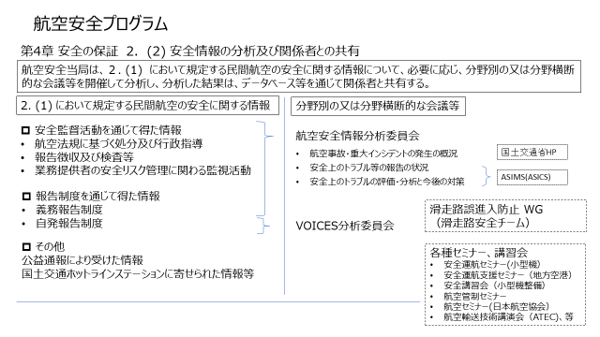

### 3-1-1安全監督活動を通じて得た情報

1）航空法規に基づく処分及び行政指導

航空安全当局は、シカゴ条約の規定並びに同条約の附属書として採択された標準、方式及び手続に準拠して、航空法等に基づき、民間航空の安全に係る基準等を策定する。また、航空法規に基づく処分*及び行政指導を実施する。

*「処分」には、不利益処分のほか、事業等の許可、認可その他の申請者等に対し何らかの利益を付与する処分を含む。

2）報告徴収及び検査等

航空安全当局は、次に掲げる事業等に関し、適切に安全が確保されるよう、航空法規に基づき、次に掲げる者に対し、必要に応じ、又は定期的に、報告を求め、又は検査、監査若しくは調査を実施する。航空法規、業務提供者が策定した規程等が遵守されていないなど、適切に安全が確保されていない状況が認められた場合、航空安全当局は、当該者に対しその改善を求め、改善がなされない場合は、必要と認められる不利益処分等を実施する。

3）業務提供者の安全リスク管理に関わる監視活動

航空安全当局は、安全監督や報告制度を通じて得た情報、 安全達成度その他の民間航空の安全に関する数値化情報等を活用して民間航空の安全の傾向を把握し、業務提供者における安全に係るリスクの管理の状況について監視し、及び評価する。

### 3-1-2報告制度を通じて得た情報

1）義務報告制度

航空安全当局は、民間航空の安全に関する情報を確実に収集するため、航空法規に基づき、必要に応じ、航空事故等及び安全上の支障を及ぼす事態が発生した場合、当該事態等について必ず報告させる義務報告制度を確立する。収集した情報は、適切に分析し、再発防止に繋げるとともに、必要に応じ、関係者と共有する。

具体的には、航空、交通管制、空港の３分野それぞれに航空安全当局主催の安全分析委員会（有識者会議）で分析され、その概要は航空安全当局のホームページにて共有される。それぞれの開催頻度、委員は以下の通り。

（ア）航空安全情報分析委員会

頻度　：　年２回（上期、年度）

主催　：　航空局安全部航空事業安全室

委員　：　関連研究大学教授、航空業界団体、航空局安全部関係部署

共有　：　安全当局ホームページ

（イ）交通管制安全情報分析委員会

頻度　：　年１回（年度）

主催　：　航空交通管制安全室

委員　：　関連研究大学教授、航空業界団体、航空局安全部関係部署

共有　：　安全当局ホームページ

（ウ）空港安全情報分析委員会

頻度　：　年１回（年度）

主催　：　航空局安全部空港安全・保安対策課空港安全監督室

委員　：　関連研究大学教授、研究団体、航空局安全部関係部署

共有　：　安全当局ホームページ

また、上記に加え航空安全に関しては、義務報告のうちヒューマンエラーに係る安全情報の活用促進を目的としたワーキング・グループが、以下の通り実施されている。

（エ）義務報告で収集されるＨＥに係る安全情報の活用促進ＷＧ

頻度　：　年２回（上期、下期）

主催　：　公益財団法人 航空輸送技術研究センター（ATEC）

委員　：　航空安全当局、業務提供者（航空会社）

共有　：　参加メンバーのみ

2）自発報告制度

航空安全当局は、義務報告制度では捕捉しにくい、民間航空の安全に関する情報を幅広く収集するため、自発報告制度を運用する。この制度は、次に掲げる考え方に基づき実施する。

（ア）主たる報告者は、航空活動に自ら直接携わる個人又は当該個人が所属する組織とする。

（イ）主たる報告対象事象は、航空活動を行う中で、自らが、当事者であるか否かにかかわらず、その五感により直接確認した（他人からの伝聞によるものは含まない）、航空の安全上の支障を及ぼす可能性があったと思われる事象とする。

（ウ）報告を受ける主体を確立し、その運営は、航空安全当局及び主たる報告者以外の者が行う。

（エ）航空安全当局は、この制度において収集した情報のうち、個人、会社名等が特定される情報について、直接アクセスせず、運営主体に対し、当該情報の提供を求めない。また、仮に当該情報において違反があったことを知ったとしても、当該情報を不利益処分等の根拠として使用しない。

上記運営主体は、航空安全当局より公益財団法人 航空輸送技術研究センター（ATEC）が受託し実施しており、報告された事象等はATEC内の各業務分野に精通した担当者で構成される専門チームにより分析を実施し、その結果は業務分野別に設定する分析検討ワーキング・グループで意見収集を行った後に、以下において最終的な分析結果を取り纏め必要な情報を発信する。

（ア）VOICES分析委員会

頻度　：　年三回程度

主催　：　公益財団法人 航空輸送技術研究センター

委員　：　学識経験者等

共有　：　VOICES FEEDBACK誌、安全当局への提言、ポスター等

### 3-1-3 その他の制度を通じた情報

1）公益通報*により受けた情報

公益通報者保護法に基づく公益通報により受けた情報を、安全情報として収集する。

*「公益通報」とは、労働者が、不正の利益を得る目的、他人に損害を加える目的その他の不正の目的でなく、その労務提供先又は当該労務提供先の事業に従事する場合におけるその役員、従業員、代理人その他の者について通報対象事実が生じ、又はまさに生じようとしている旨を、当該労務提供先若しくは当該労務提供先があらかじめ定めた者、当該通報対象事実について処分若しくは勧告等をする権限を有する行政機関又はその者に対し当該通報対象事実を通報することがその発生若しくはこれによる被害の拡大を防止するために必要であると認められる者に通報することをいう。

2）国土交通ホットラインステーション*に寄せられた情報等

国土交通ホットラインステーションに寄せられた情報等であって、民間航空の安全に関するものを、安全情報として収集する。

*「国土交通ホットラインステーション」とは、国土交通行政に関する要望、意見等を一元的に受け付ける役割をもつ。

### 3－2 安全情報の共有における様々なネットワーク【ADO】

航空安全プログラムにおける安全情報は、第4章 安全の保障 2.（2）において、「分野別の又は分野横断的な会議等で分析を実施した上で、その結果についてデータベース等を通じて関係者と共有する」ことを定めている。

航空安全当局が収集する安全情報は、「安全監督活動を通じて得た情報」、「報告制度を通じて得た情報」、「その他の制度を通じた情報」に分類される。本項では、各安全情報の具体的な共有方法及びその実態について解説する。

* + - 1. 安全監督活動を通じて得た情報

|  |  |  |
| --- | --- | --- |
| 安全情報 | 分析 | 共有方法 |
| 航空法規に基づく処分及び行政指導 | 航空局内における審査 | 航空局ホームページ |
| 報告徴収及び検査等 | 交通管制安全情報分析委員会 | 航空局ホームページ |
| 業務提供者の安全リスク管理に関わる監視活動 | 空港安全情報分析委員会  航空安全情報分析委員会 | 航空局ホームページ |

安全監督活動を通じて得た情報は、航空安全当局内部の審査又は航空安全当局が主催する安全情報分析委員会で審議が行われた後に、航空局のホームページで公開され、関係者に共有される体制となっている。その代表例として、「航空法規に基づく処分及び行政指導」に基づく情報がある。これは、国土交通省航空局のホームページ上から検索・閲覧できる仕組みとなっており、過去2年間における行政処分等に係わる情報（許可取消、事業停止、事業改善命令、受委託改善命令等）が公開されている。

* + - 1. 報告制度を通じて得た情報

|  |  |  |
| --- | --- | --- |
| 安全情報 | 分析 | 共有方法 |
| 義務報告 | 航空安全情報分析委員会 | 航空局ホームページ |
| 交通管制安全情報分析委員会 | 航空局ホームページ（詳細は非公表） |
| 空港安全情報分析委員会 | 航空局ホームページ  （詳細は非公表） |
| 自発報告 | VOICES分析委員会 | FEEDBACK誌  当局への提言  ポスター等 |

次に、報告制度を通じて得た情報として、「義務報告」及び「自発報告」の2種類が存在する。

義務報告は、各業務提供者内において発生した「安全上の支障を及ぼす事態」について、運送・空港・交通管制の分野別に、航空安全監視システム（ASSICS）を通じて収集される。義務報告制度により収集された情報は、航空局内で分析及び評価が実施された後、航空運送分野では6ヶ月毎、管制および空港分野では12カ月毎に開催される「安全情報分析委員会」で期間内の発生事象に対する統計分析、再発防止策の的確性及び今後の対応について審議が行われる。その後、安全情報委員会での審議結果及び各種報告資料等について、分野別に航空局ホームページ（航空安全に関する統計、報告等）に公開されている。

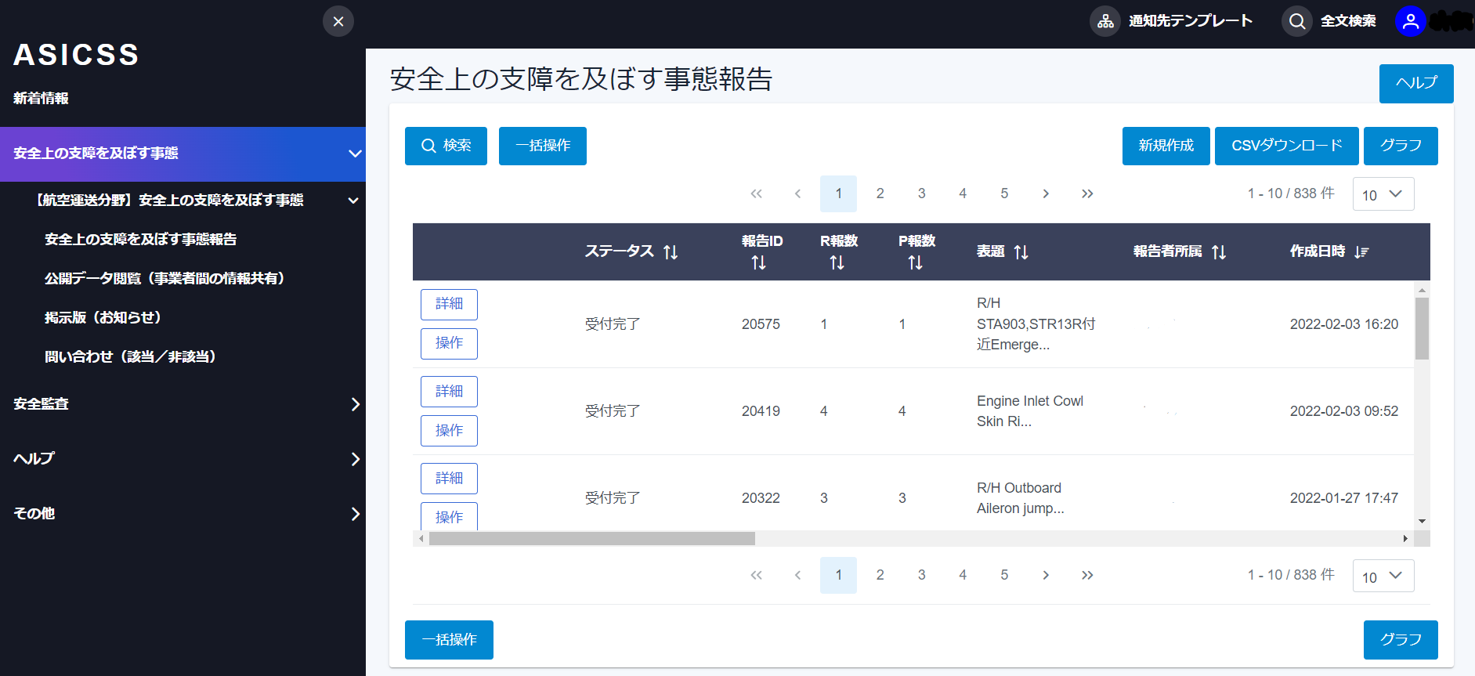

【図X：航空安全監視システム（ASSICS）の登録画面】

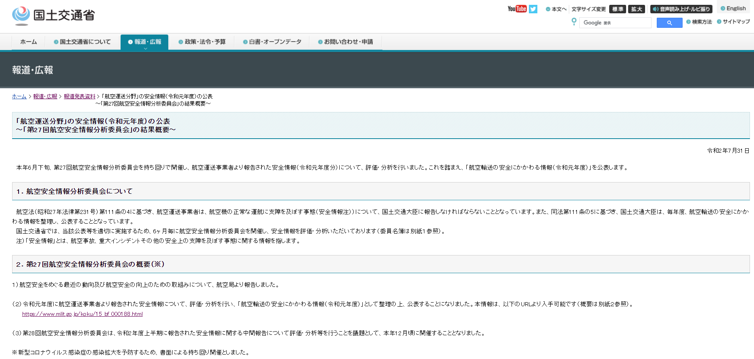

【図X：航空局ホームページ報道発表資料「航空運送分野」の安全情報の公表】

自発報告制度としては、航空安全情報自発報告制度（VOICES）が存在する。これは、義務報告制度では捕捉しにくい民間航空の安全に関する情報を幅広く収集し、関係機関に情報共有することで、重大事象の未然防止に寄与するものである。この制度は、情報提供者の保護の観点から第三者機関として公益財団法人航空輸送技術研究センター（ATEC）がその運営を受託している。

VOICESで得られた情報は、ATECでのVOICES分析委員会で分析されたのち、年3回発行される「FEEDBACK」誌により関係者に共有される。VOICESで得られた情報のうち、類似性、関連性及び発生頻度が高い事象については、分析検討WG及び分析委員会での検討に基づき、年度ごとに安全提言（リスク低減策）として航空当局に提言が行われている。

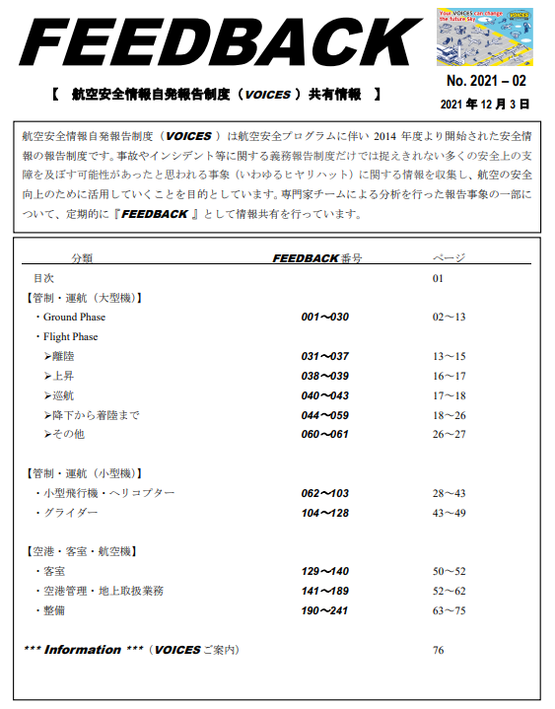

【図X：FEEDBACK誌】

* + - 1. その他の制度を通じた情報

その他の制度を通じた情報として、3-1-3 1）公益通報により受けた情報、及び2）国土交通ホットラインステーションに寄せられた情報等が存在する。これらの情報は航空安全当局内部でのみの分析となっており、対外的に公表されるものではない。

その他、安全情報の共有におけるネットワークとして、航空局が主催する各種セミナー（安全運航セミナー（小型機）、安全講習会（小型機整備））、航空交通管制協会が主催する航空管制セミナー等により、安全情報の有効活用が図られているが、本邦における航空会社間の安全情報の共有に係わる最大のネットワークのひとつに日本航空（JAL）及び全日本空輸（ANA）が事務局を務めるJapan Infoshareが存在する。

### 3－3 Japan INFOSHAREのあり方について【JAL/ANA】

JAL/ANAに記載をお願いする。

（Intentionally Blank）

# まとめ

1. まとめ【航空局,リーダー】

本調査は、航空安全情報の促進を図ることが背景にあり、これまで、欧米の仕組みを中心に調査を実施してきたところであるが、本年度においては、蓄積したこれまでの調査結果を、本邦における安全文化の醸成と自発報告の更なる促進等の検討において、活用したところであり、引き続き、我が国の安全情報の有効な利用の促進には、欧米諸国を中心とした先進的な取り組みを実施している各国への調査は必要と考えているところである。（海外調査記載ぶり要検討、ASICSSの情報収集システムからの脱却、ハザードの特定、分析、共有に向けた取り組み強化）

また、ICAOがその重要性を強調している、「トータルシステム・アプローチ」については、本年の調査を含め、各国の取組みやプロセスの調査を実施してきたが、「トータルシステム・アプローチ」については、航空当局、管制、航空会社、空港、メーカー等、それぞれで管理・蓄積している安全に係る情報を更に有効活用するための分析、評価手法の検討と我が国へ導入する際の課題等の検討を進める必要がある。

データベースの統合と分析評価手法の課題への今後の検討の必要性に言及する。（航空局）

昨年度の報告書に示された提言については、一部進捗しているものの、一律に進捗している状況ではない。しかし、今年度の調査、研究における議論や検討の成果も踏まえ、さらに具体的な方策の提案、そして実施への段階を見据えることが必要である。~~（昨年度報告より）~~











1. 今年度提言【航空局,リーダー】

以上

APPENDIX

Appendix 1：

Appendix 2：

Appendix 3：

Appendix 4：

Appendix 5：

Appendix 6：

Appendix 7：